[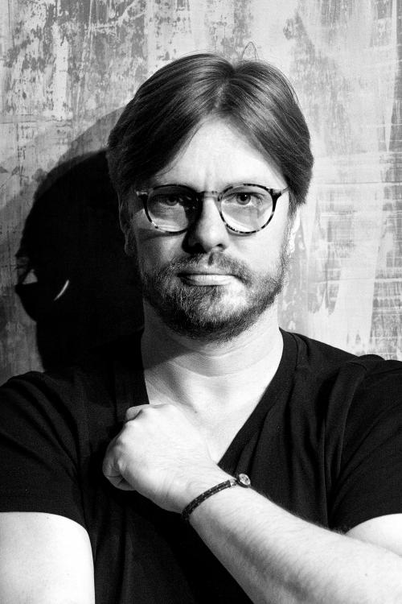](https://img.jihoceskedivadlo.cz/foto/fvr_164916414121.jpg)

**Lukáš Slavický**

umělecký šéf

Lukáš Slavický se narodil 17. 9. 1980 v Praze. Odborné vzdělání získal na Taneční konzervatoři Praha (1991–1999). Již během studií vystoupil v řadě představení pořádaných školou. V roce 1998 vytvořil pohostinsky roli Basila V Donu Quijotovi v Národním divadle v Brně. Účastnil se také mnoha baletních soutěží – 1994 3.cena na Soutěžní přehlídce tanečních umělců české a slovenské republiky, 1995 Prix Fondation de la Danse Geneva, 1997 finalista Prix de Lausanne, Grand prix Contest Wien, 1.cena – absolutní vítěz Soutěžní přehlídka tanečních umělců Brno 1997, 1998 3. cena mezinárodní baletní soutěž R. Nurejeva Budapešť, 1999 3. cena Mezinárodní baletní soutěž Nagoya (Japonsko). V letech 1997-1999 vystoupil na mnoha prestižních galakoncertech v zahraničí. Studium na Taneční konzervatoři ukončil rolí Prince a Modrého ptáka v baletu Spící krasavice na scéně Národního divadla v Praze. Absolvoval s červeným diplomem a obdržel Cenu Společnosti tance při Taneční konzervatoři Praha udělovanou nejlepšímu absolventovi školy. Česká televize s ním natočila pořad Navštívenka, a zaznamenala jeho sólová vystoupení – Bubeníček (Ples kadetů), variace z baletu Le Corsaire, variace Svěcení jara (Balogh- Stravinský), Polovecké tance, Grand pas classique -pas de deux (se Zuzanou Zahradníkovou).

Od sezony 1999/2000 působí v Bayerische Staatsballett v Mnichově. Prvním sólovým úkolem byl pas de six v Giselle a Vogel-Geist (Pták-duše) v A Cinderella Story (v choreografii Johna Neumeiera). V sezoně 2000–2001 debutoval v roli Romea a Benvolia v Crankově inscenaci Romea a Julie a v roli Prince v A Cinderella Story. Další sólové úkoly tančil v baletu Lucindy Child Händel-Corrali a v Sort of (choreografie Mats Ek). V sezoně 2001/2002 byl jmenován demi-sólistou a vytvořil roli Jean de Brienna a Trubadúra v Raymondě (chor. Ray Barra) a roli Benna v Labutím jezeru téhož choreografa. Od sezony 2002/2003 je jmenován sólistou Bayerische Staatsballett. Nastudoval klíčovou úlohu Basila v Minkusově Donu Quijotovi (chor. Ray Barra), Lenského v Crancově Eugenu Oněginovi, Lysandra ve Snu noci svatojánském opět v Neumeierově choreografii aj. V Národním divadle v Brně nastudoval roli Solora v Bajadéře (se Zuzanou Zahradníkovou v roli Nikie. V roce 2003 na slavnostním galakoncertu ve Velkém divadle v Moskvě obdržel prestižní baletní ocenění „Prix Benois de la Danse“ pro nejlepšího tanečníka roku 2002. Na cenu byl nominován za roli Jeana de Brienna v baletu Raymonda, který inscenoval v Mnichově Ray Barra. Od sezony 2003/04 byl jmenován 1. sólistou a do sezony 2015/16 ztvárnil mnoho choreografií v klasickém, neoklasickém a současném repertoáru. Tančil v baletech G. Balanchina, J. Kyliána, W. Forsythea, M. Eka, J. Godaniho a mnoha dalších.

Od sezony 2016/17 byl jmenován uměleckým šéfem baletu Jihočeského divadla. Pod jeho vedením vznikla celá řada původních inscenací, vytvořená pro balet JD. Za všechny jmenujme například celovečerní opus Klíče odnikud v choreografii P. Zusky, Labyrint pana Fauna v choreografii Š. Pechara, Mechanický pomeranč v choreografii T. Rychetského a O. Vinkláta a nebo inscenace Egon Schiele – autoportrét před Otáčivým hledištěm v Českém Krumlově v choreografii J. Kodeta a režii dua SKUTR.